개요
2025년 5월 3일부터 5월 10일까지의 IT 뉴스 키워드 빈도 분석 결과, 국내외에서 주목받는 주요 키워드와 관련된 기사 내용을 요약하였다. 국내에서는 SKT와 유심, 해킹과 같은 키워드가 두드러졌으며, 해외에서는 AI와 관련된 키워드가 주목받았다.

국내 뉴스 분석
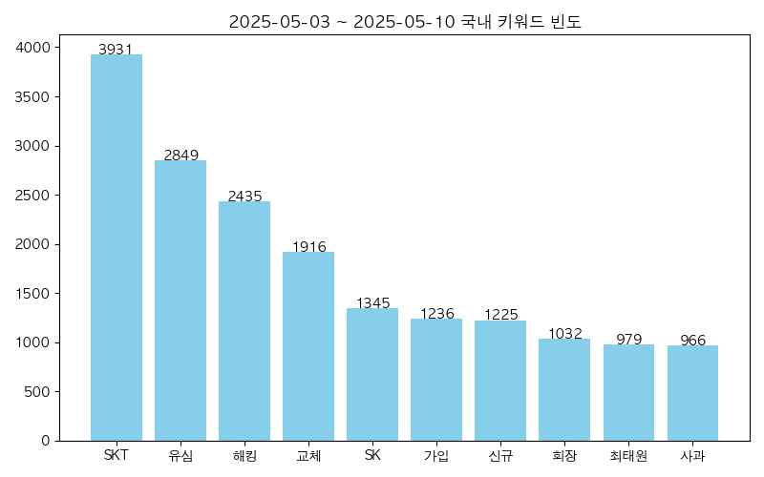
분석 기간 동안 SKT가 3931회 언급되며 가장 높은 빈도를 기록하였다. SKT와 관련된 뉴스는 주로 유심 교체와 해킹 사건에 대한 내용이 많았다. 유심은 2849회 언급되었으며, 이는 SKT의 서비스와 관련된 가입 및 신규 고객 유치와 밀접한 연관이 있다. 해킹 사건은 2435회 언급되었고, 이로 인해 SKT의 회장인 최태원이 1032회 언급되며 사과의 필요성이 대두되었다. 신규 가입자 수와 관련된 기사도 1236회 언급되어, SKT의 시장 점유율 변화에 대한 관심이 높아지고 있음을 알 수 있다.

해외 뉴스 분석
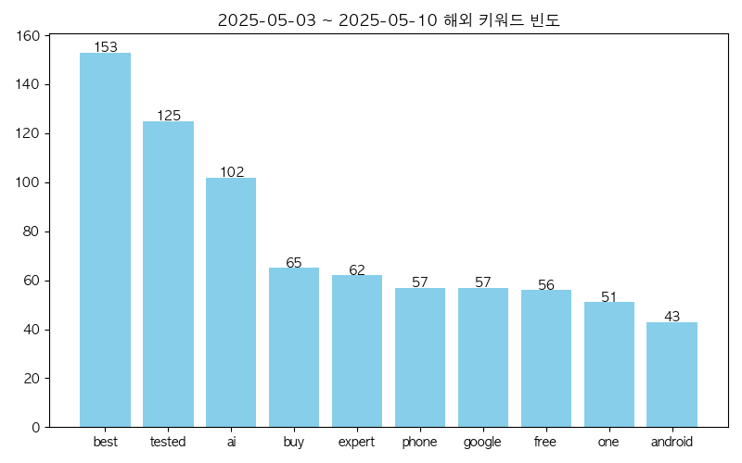
해외 뉴스에서는 'best'라는 키워드가 153회 언급되며 가장 높은 빈도를 기록하였다. 이는 다양한 제품 및 서비스의 품질을 평가하는 기사에서 자주 사용되었다. 'tested'라는 키워드도 125회 언급되어, 신제품에 대한 전문가의 평가가 중요하게 다루어졌다. AI 관련 키워드는 102회 언급되었으며, 이는 최신 기술 동향에 대한 관심을 반영한다. 'buy'와 'free'라는 키워드도 각각 65회와 56회 언급되어 소비자들이 가격과 혜택에 민감하게 반응하고 있음을 보여준다. 구글과 안드로이드에 대한 언급도 각각 57회와 43회로 나타났으며, 이는 모바일 기술의 발전과 관련된 기사에서 자주 다루어졌다.

결론
이번 분석을 통해 국내 IT 뉴스에서는 SKT와 관련된 이슈가 중심이 되었으며, 특히 해킹 사건이 큰 파장을 일으킨 것으로 보인다. 해외에서는 AI와 관련된 기술적 발전이 주요 화두로 떠올랐고, 소비자들의 구매 결정에 영향을 미치는 다양한 요소들이 논의되었다. 이러한 키워드들은 향후 IT 산업의 방향성을 제시하는 중요한 지표가 될 것으로 예상된다.

